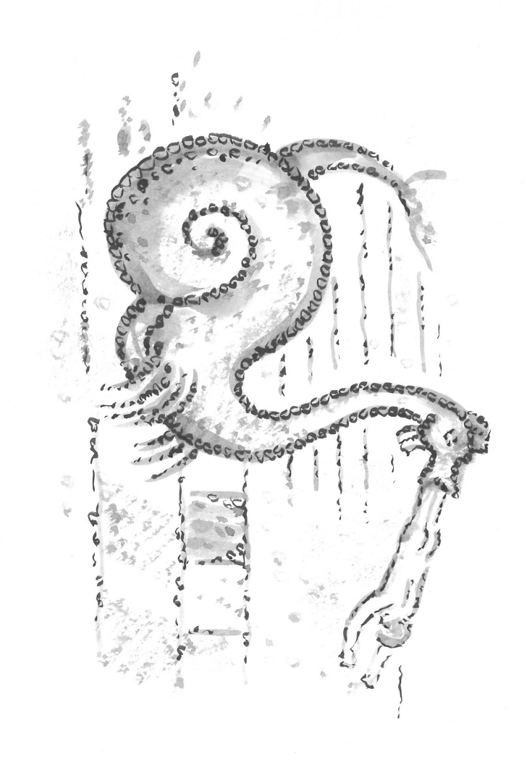

TERZA DOMENICA DI QUARESIMA

L’acqua che io gli darò
diventerà in lui una sorgente d’acqua
che zampilla per la vita eterna.
(Gv 4,14)

Il mare e Giona
(Basilica di Aquileia)
Aula sud teodoriana. Tema dominante l’acqua, cioè il mare. Su uno sfondo d’acqua marina troviamo le tre scene del ciclo di Giona: gettato in mare, rigettato dal mostro e poi steso a riposo sotto la cucurbita/ricino. L’acqua è strettamente legata al Battesimo.
Giona buttato in mare ed ingoiato dal mostro marino è simbolo della passione e morte di Cristo. Giona rigettato e restituito alla vita è figura della resurrezione di Cristo e di quanti hanno ricevuto il Battesimo. Giona che riposa sotto la cucurbita/ricino rappresenta il Cristo risorto e immortale (ottavo giorno), che gioisce della conversione degli uomini, e la vita nuova dei battezzati, i quali sono chiamati a continuare l’annuncio evangelico della conversione a Dio grazie alla forza ricevuta dallo Spirito.

TERZA DOMENICA DI QUARESIMA

L’acqua che io gli darò
diventerà in lui una sorgente d’acqua
che zampilla per la vita eterna.
(Gv 4,14)

Il mare e Giona
(Basilica di Aquileia)
Aula sud teodoriana. Tema dominante l’acqua, cioè il mare. Su uno sfondo d’acqua marina troviamo le tre scene del ciclo di Giona: gettato in mare, rigettato dal mostro e poi steso a riposo sotto la cucurbita/ricino. L’acqua è strettamente legata al Battesimo.
Giona buttato in mare ed ingoiato dal mostro marino è simbolo della passione e morte di Cristo. Giona rigettato e restituito alla vita è figura della resurrezione di Cristo e di quanti hanno ricevuto il Battesimo. Giona che riposa sotto la cucurbita/ricino rappresenta il Cristo risorto e immortale (ottavo giorno), che gioisce della conversione degli uomini, e la vita nuova dei battezzati, i quali sono chiamati a continuare l’annuncio evangelico della conversione a Dio grazie alla forza ricevuta dallo Spirito.
TERZA DOMENICA DI QUARESIMA

L’acqua che io gli darò
diventerà in lui una sorgente d’acqua
che zampilla per la vita eterna.
(Gv 4,14)

Il mare e Giona
(Basilica di Aquileia)
Aula sud teodoriana. Tema dominante l’acqua, cioè il mare. Su uno sfondo d’acqua marina troviamo le tre scene del ciclo di Giona: gettato in mare, rigettato dal mostro e poi steso a riposo sotto la cucurbita/ricino. L’acqua è strettamente legata al Battesimo.
Giona buttato in mare ed ingoiato dal mostro marino è simbolo della passione e morte di Cristo. Giona rigettato e restituito alla vita è figura della resurrezione di Cristo e di quanti hanno ricevuto il Battesimo. Giona che riposa sotto la cucurbita/ricino rappresenta il Cristo risorto e immortale (ottavo giorno), che gioisce della conversione degli uomini, e la vita nuova dei battezzati, i quali sono chiamati a continuare l’annuncio evangelico della conversione a Dio grazie alla forza ricevuta dallo Spirito.

TERZA DOMENICA DI QUARESIMA

L’acqua che io gli darò
diventerà in lui una sorgente d’acqua
che zampilla per la vita eterna.
(Gv 4,14)

Il mare e Giona
(Basilica di Aquileia)
Aula sud teodoriana. Tema dominante l’acqua, cioè il mare. Su uno sfondo d’acqua marina troviamo le tre scene del ciclo di Giona: gettato in mare, rigettato dal mostro e poi steso a riposo sotto la cucurbita/ricino. L’acqua è strettamente legata al Battesimo.
Giona buttato in mare ed ingoiato dal mostro marino è simbolo della passione e morte di Cristo. Giona rigettato e restituito alla vita è figura della resurrezione di Cristo e di quanti hanno ricevuto il Battesimo. Giona che riposa sotto la cucurbita/ricino rappresenta il Cristo risorto e immortale (ottavo giorno), che gioisce della conversione degli uomini, e la vita nuova dei battezzati, i quali sono chiamati a continuare l’annuncio evangelico della conversione a Dio grazie alla forza ricevuta dallo Spirito.

